Установка среды разработки

Цель работы
В этом работе мы научимся создавать форму регистрации в React Native.

Результат

Ресурсы для выполнения
Векторный банк и редактор: https://icons8.com/illustrations/style--doobry
Таблица веб-цветов: https://colorscheme.ru/html-colors.html
Таблица иконок: https://zurb.com/playground/foundation-icon-fonts-3

Задания для выполнения
- Создайте форму регистрации с экраном альтернативной авторизации в React Native.

2. Добавьте всплывающее сообщение для кнопок: «Регистрация/Авторизация прошла успешна».

3. Поделитесь ссылкой на проект в Expo. Загрузить созданное приложение на на GitHub в репозиторий Student, используя формат в названии Фамилия (латинскими буквами)_6.

Методические указания
1. Создайте папки и файлы:
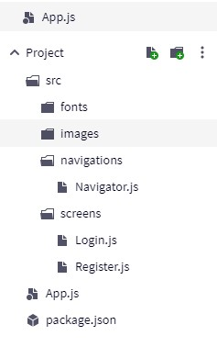
2. Добавьте картинку и шрифты

3. Напишите в App.js:
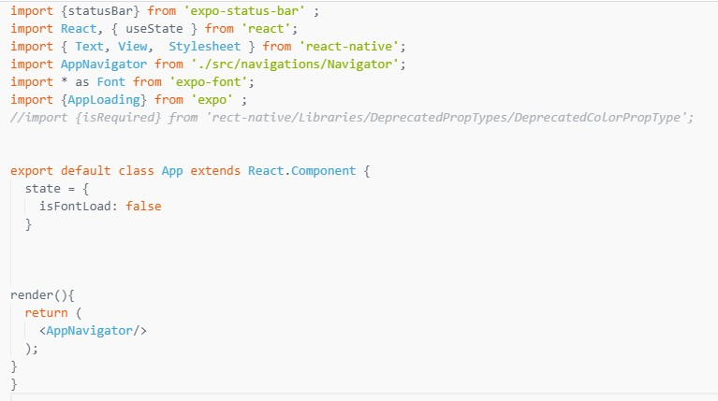
4. Файлы Login.js и Register.js имеют похожий код:
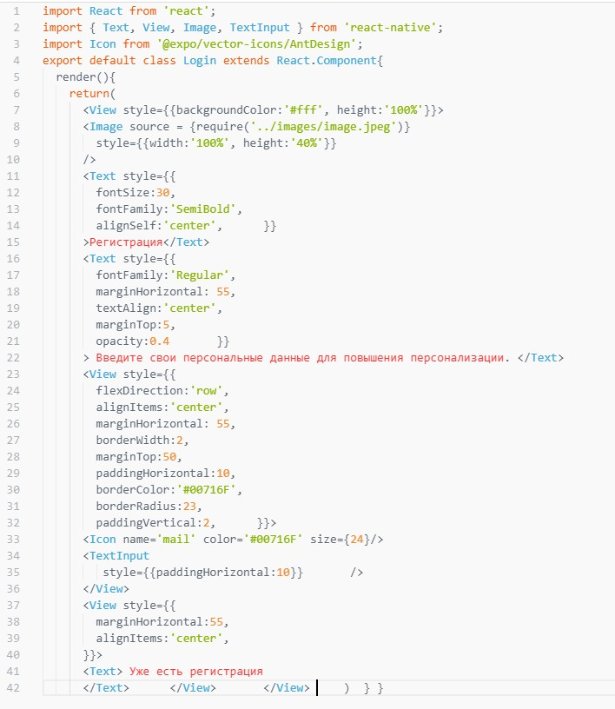
Взяв за основу данный код, изменив иконки https://zurb.com/playground/foundation-icon-fonts-3 и стиль для кнопки можно получить поле ввода для пароля.
Добавить переход на соседний экран можно с помощью:
const {navigate} = this.props.navigation
после render и добавить еще одно свойство нашей кнопке: onPress={()=>navigate('Register')}

5. Для размещения текста в TextInput можно использовать свойство:
placeholder="Пароль"
Чтобы пароль скрывался, добавим свойство:
secureTextEntry

6. Файл навигации имеет вид:
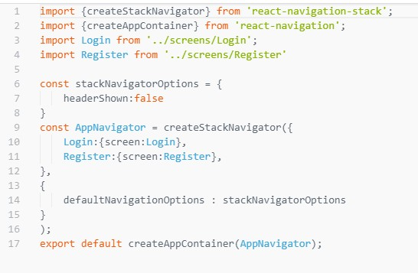

7. Добавим шрифты и состояния в App.js
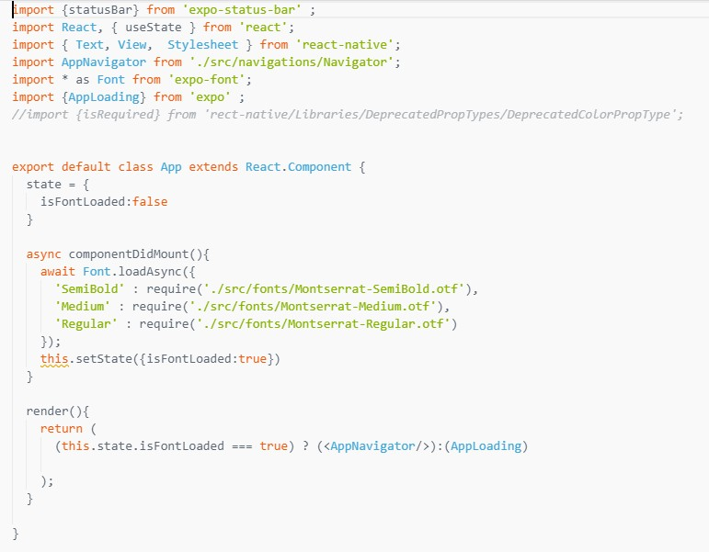

8. Добавьте всплывающие сообщения, воспользовавшись Alert: https://reactnative.dev/docs/button

Другие способы создания формы регистрации
https://aboutreact.com/react-native-login-and-signup/

Контрольные вопросы
- Какие основные свойства для выравнивания объектов на экране существуют?

Дополнительные задания

Создайте средствами php работающий функционал для регистрации используя рекомендации: https://reactnativecode.com/react-native-user-registration-example-tutorial/

